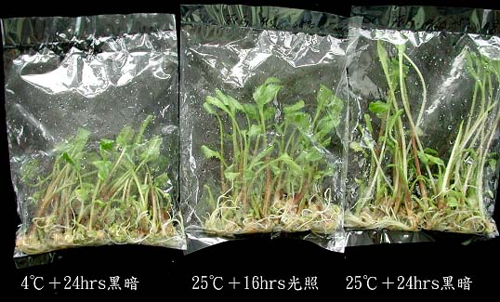

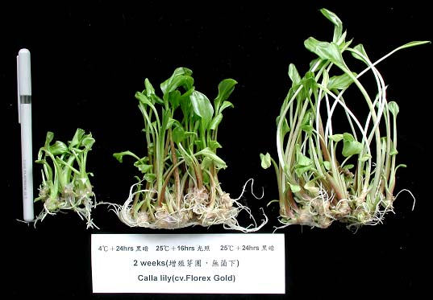

圖一 利用PP耐熱塑膠袋移植彩色海芋（Z. cv. Florex Gold）於不同溫度與光照條件二週後之生長情形

